Голенецкий С. И. ЗЕМЛЕТРЯСЕНИЯ ЮГА СИБИРСКОЙ ПЛАТФОРМЫ ПО ИНСТРУМЕНТАЛЬНЫМ СЕЙСМОЛОГИЧЕСКИМ НАБЛЮДЕНИЯМ // Вулканология и сейсмология. - 2001. - № 6. - С. 68-77.

ВУЛКАНОЛОГИЯ И СЕЙСМОЛОГИЯ, 2001, № 6, с. 68-77
УДК 550.348(571.5)
ЗЕМЛЕТРЯСЕНИЯ ЮГА СИБИРСКОЙ ПЛАТФОРМЫ ПО ИНСТРУМЕНТАЛЬНЫМ СЕЙСМОЛОГИЧЕСКИМ НАБЛЮДЕНИЯМ
©2001г. С. И. Голенецкий
Институт земной коры СО РАН, Иркутск, 664033 Поступила в редакцию 12.07.1999 г.
По составленному каталогу сейсмических событий в период работы Байкальской региональной сети сейсмических станций в течение 1961-1995 гг. анализируется сейсмичность районов Сибирской платформы южнее 60-й параллели между меридианами 97° и 109.5° в.д. Изучается эпицентральное поле сейсмических событий, распределение их по времени. Особое внимание уделяется исследованию сейсмичности районов водохранилищ каскада ГЭС на р. Ангаре и районов трассы БАМ от г. Усть-Кута до северной оконечности оз. Байкал: показано, что большая часть зарегистрированных здесь сейсмических событий представляют собой не землетрясения, а взрывы. Делается вывод об отсутствии в районах водохранилищ каких-либо признаков проявлений наведенной сейсмичности.

ВВЕДЕНИЕ
Интерес к изучению сейсмичности платформ активизировался в последнее время в значительной мере в связи с широким распространением промышленных технологий, при которых могут проявиться нежелательные экологические последствия даже в случае умеренных по силе землетрясений. В России такая работа на протяжении ряда лет проводится в пределах Восточно-Европейской платформы. Сибирская платформа в сейсмическом отношении остается пока практически почти неизученной. Для большой части обширной Сибирской платформы нет и условий для изучения ее сейсмичности, поскольку отсутствуют соответствующие сети сейсмических станций.
Вполне реально, однако, указанную задачу ставить для юга Сибирской платформы (южнее 60-й параллели) в пределах площади, контролируемой Байкальской региональной сетью сейсмических станций с 60-х годов XX века. О немногочисленных (два-три десятка) землетрясений предшествующего времени (начиная с XVIII века) сохранились, как правило, только отрывочные макросейсмические сведения, обычно не позволяющие сколько-нибудь точно локализовать положения их эпицентров.
Инструментальные наблюдения открывают существенно новые возможности. Более чем за три последние десятилетия непрерывной работы региональной сети сейсмических станций (до середины 90-х годов) накоплен значительный фактический материал о многих сотнях сейсмических событий, позволяющий впервые определенным образом охарактеризовать сейсмические условия непосредственно юга Сибирской платформы, а не только соседней сейсмически высокоактивной
Байкальской рифтовой зоны, чем ранее обычно и ограничивалась поставленная задача. Во всех официально утвержденных картах сейсмического районирования сейсмическая опасность на юге Сибирской платформы практически почти целиком определяется лишь сейсмичностью рифтовой зоны. Установить, насколько это соответствует реальным условиям, возможно лишь на основе фактического материала.
В данной работе предусматривалось прежде всего составление каталога сейсмических событий за 1961-1995 гг. с анализом представительности (полноты регистрации) землетрясений разных энергетических классов на рассматриваемой территории и оценкой точности определения основных параметров землетрясений по инструментальным наблюдениям. Для характеристики территориального распределения сейсмичности в южных районах Сибирской платформы необходимо было составить карту эпицентров, существенно не искаженную данными, относящимися к источникам колебаний несейсмического происхождения (взрывам).
Особую задачу составляло изучение вопроса об индуцированной (наведенной) сейсмичности в районах водохранилищ, сооруженных в связи со строительством каскада ГЭС на р. Ангаре. В отношении района водохранилища Иркутской ГЭС эта проблема нашла свое освещение ранее [2, 3].
Каталог сейсмических событий за 1961-1995 гг. и оценка эффективности системы сейсмических наблюдений. Каталог сейсмических событий на юге Сибирской платформы составлен по результатам инструментальных наблюдений для территории, ограниченной в южной части Главным Саянским разломом и .северо-западной береговой

68

ЗЕМЛЕТРЯСЕНИЯ ЮГА СИБИРСКОЙ ПЛАТФОРМЫ 69

линией озера Байкал, с запада - 97-м меридианом, с востока (к северу от Байкала) - меридианом 109.5° в.д. С севера эта территория оконтуривается 60-й параллелью, формально считающейся в сейсмологических исследованиях границей Байкальского региона. Землетрясения с эпицентрами севернее этой параллели могли включаться в каталог только в особых случаях, поскольку в обычной практике наблюдения над ними из-за удаленности эпицентров уже не подлежали сводной обработке данных региональной сети сейсмических станций.
При составлении общего каталога использовались, по возможности, все доступные источники сведений: не только официально подготовленные при сводной обработке сейсмических наблюдений текущие (помесячные) каталоги землетрясений, но и исходные рукописные материалы, еще не подвергнутые исключению из них событий несейсмического происхождения (взрывов). Такой подход был необходим, чтобы из-за неизбежной в каких-то случаях субъективности отбора не потерять землетрясения, принятые ошибочно за взрывы. По сейсмограммам взрывы от землетрясений нередко отличить весьма затруднительно, а конкретная информация о взрывах, рассеянных по территории, обычно отсутствует.
В то же время уже при определении эпицентров сейсмических событий в сводной обработке сейсмических наблюдений учитывалось, что на платформе имеются районы, где постоянно (регулярно) производятся массовые промышленные взрывы (на угольных разрезах, при добыче железной руды и пр.). Данные о таких взрывах заведомо исключались из рассмотрения. Практически это касалось районов Черемхово, Тулуна, Рудногорска, Игирмы, Илимска, Харанута (к северо-востоку от Иркутска на расстоянии порядка 80 км).
Составленный каталог содержит более 1200 сейсмических событий. Энергетическая классификация их по классам К приводилась, как обычно в Сибири, на основе номограммы Т.Г. Раутиан, возможность применения которой в данных условиях была подтверждена ранее [I]. С магнитудой М класс К связан обычным соотношением К = 4 + 1.8 М. Список событий наиболее высоких классов (К ≤10) приведен в таблице. Судя уже только по их достаточно высокому энергетическому уровню эти события, надо думать, представляют собой естественные землетрясения. Последнее в списке землетрясение 26.02.1996 г. занесено в таблицу в порядке исключения (таблица содержит данные по 1995 г.), поскольку это редкое событие в развитии сейсмического процесса на платформе занимает особое место.
При анализе данных каталога важно учитывать возможности самой системы сейсмических наблюдений, на основе которой каталог состав-
Список землетрясений с К ≥ 10

Дата | Год | Время, ч, мин, с | Координаты эпицентра, ° |  | К
Дата | Год | Время, ч, мин, с | Широта | Долгота | К
17.03 | 1961 | 22-08-33 | 57.50 | 108.60 | 10
25.03 | 1961 | 12-10-06 | 52.90 | 106.80 | 10
24.07 | 1961 | 11-11-04 | 53.50 | 107.50 | 10
29.08 | 1962 | 12-30-11 | 55.45 | 97.30 | 10
07.11 | 1962 | 20-25-07 | 55.12 | 99.42 | 10
04.10 | 1963 | 06-05-37 | 52.78 | 101.58 | 11
16.12 | 1967 | 04-53-57 | 57.35 | 109.08 | 10
19.10 | 1968 | 21-15-37 | 53.02 | 106.91 | 10
19.03 | 1969 | 19-10-32 | 54.94 | 97.78 | 11
9.12 | 1969 | 15-17-34 | 53.39 | 107.28 | 10
26.01 | 1973 | 03-52-59 | 58.98 | 101.22 | 10
16.03 | 1973 | 23-46-32 | 52.77 | 106.54 | 11
3.02 | 1977 | 22-15-42 | 55.16 | 102.19 | 10
3.06 | 1980 | 16-09-44 | 58.92 | 97.74 | 11
3.06 | 1980 | 17-14-54 | 58.91 | 97.78 | 11
3.06 | 1980 | 17-36-52 | 58.91 | 97.72 | 10
3.06 | 1980 | 17-41-48 | 58.91 | 97.93 | 11
23.07 | 1980 | 09-55-10 | 52.32 | 102.63 | 12
6.01 | 1981 | 12-41-18 | 59.36 | 103.86 | 10
20.07 | 1983 | 22-19-41 | 55.79 | 109.36 | 11
22.06 | 1988 | 14-32-31 | 53.33 | 101.17 | 10
10.12 | 1989 | 19-55-21 | 54.92 | 97.63 | 12
23.02 | 1994 | 09-45-14 | 53.36 | 107.24 | 10
12.04 | 1994 | 09-11-54 | 53.04 | 101.88 | 10.7
10.06 | 1995 | 00-43-42 | 53.98 | 107.05 | 11
24.06 | 1995 | 14-15-14 | 53.58 | 102.08 | 10
26.02 | 1996 | 01-31-42 | 55.2 | 102.7 | 11^{1/2}

лен, а именно: чувствительность системы при регистрации сейсмических событий разных энергетических уровней в различных частях рассматриваемой территории и точность определения их основных параметров, на которую еще можно рассчитывать в тех или иных случаях.
Первая проблема сводится к оценке так называемой представительности сейсмических событий - районированию изучаемой территории по минимальным энергетическим уровням сейсмических событий (классам), при которых эти события регистрируются данной сетью сейсмических станций без заметных пропусков. Если система сейсмических наблюдений меняется во времени (изменяется состав и расположение сейсмических станций, оснащенность их аппаратурой или уровень ее чувствительности), соответственно меня-

ВУЛКАНОЛОГИЯ И СЕЙСМОЛОГИЯ № 6 2001

70 ГОЛЕНЕЦКИЙ
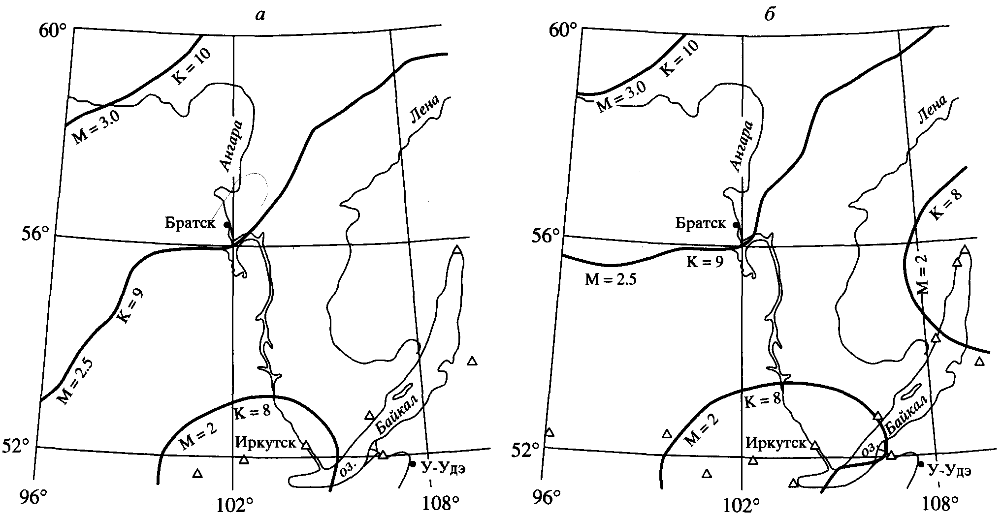
Рис. 1. Представительность землетрясений на юге Сибирской платформы: а - 1963-1965 гг.; б - с 1981 г. К - энергетический класс, М - магнитуда, треугольниками обозначены сейсмические станции.

ется и карта представительности сейсмических событий на исследуемой площади.
Конфигурация сети сейсмических станций в регионе, рассчитанная на исследование землетрясений в зоне Байкальского рифта, в течение всего рассматриваемого времени не была оптимальной для изучения сейсмических событий в южных районах Сибирской платформы. Расположение станций относительно изучаемой территории (по внешнему ее контуру) всегда было односторонним; пункты сейсмической регистрации внутри этой территории отсутствовали. Вместе с тем, сеть сейсмических станций на протяжении трех десятилетий оставалась довольно стабильной и состояла из 6-9 пунктов, на которых могли регистрироваться достаточно слабые землетрясения. Это способствовало накоплению довольно однородного фактического материала о сейсмических проявлениях в южных частях Сибирской платформы, смежных с Байкальской рифтовой зоной. Оценки представительности сейсмических событий осуществлялись для нескольких выбранных интервалов времени с различающимися составами сети сейсмических станций и изменяющейся чувствительностью работавшей на них сейсмической аппаратуры.
На рис. 1 приведены примеры таких оценок для некоторых интервалов времени в варианте, когда для локализации эпицентра события необходима регистрация его хотя бы тремя станциями [б]. Практически не очень сильно отличаются от приведенных на рис. 1 также подобные оценки пред
ставительности сейсмических событий для других временных интервалов в течение 1961-1995 гг.
Иными были условия в предшествующее время (1952-1960 гг.), когда в Прибайкалье функционировали только три сейсмические станции - Иркутск, Кабанск, Кяхта, оборудованные сейсмографами Д.П. Кирноса общего типа с недостаточной для региональных исследований сейсмичности чувствительностью. В этих условиях в южных частях Сибирской платформы по инструментальным наблюдениям определялись эпицентры лишь довольно значительных землетрясений - с К = = 12-13 (М = 4). Таких землетрясений в анализируемый период времени здесь вообще не зарегистрировано.
С 1961-1962 гг. условия регистрации землетрясений на Сибирской платформе постепенно улучшались. В основном, это относилось к югу Иркутского амфитеатра, где отмечалось расширение области представительности землетрясений с 8-го класса. Более слабые землетрясения могли регистрироваться достаточно полно в районе Иркутского водохранилища [2]. Довольно стабильными в течение всего времени оставались области представительности с 9-го и 10-го классов (ограничивающие изолинии ориентированы в направлении юго-запад - северо-восток и проходят соответственно в районе г. Братска и пос. Богучаны на р. Ангаре).
Оценка погрешностей определения эпицентров сейсмических событий осуществлялась мини-

вулканология И СЕЙСМОЛОГИЯ № 6 2001

ЗЕМЛЕТРЯСЕНИЯ ЮГА СИБИРСКОЙ ПЛАТФОРМЫ 71
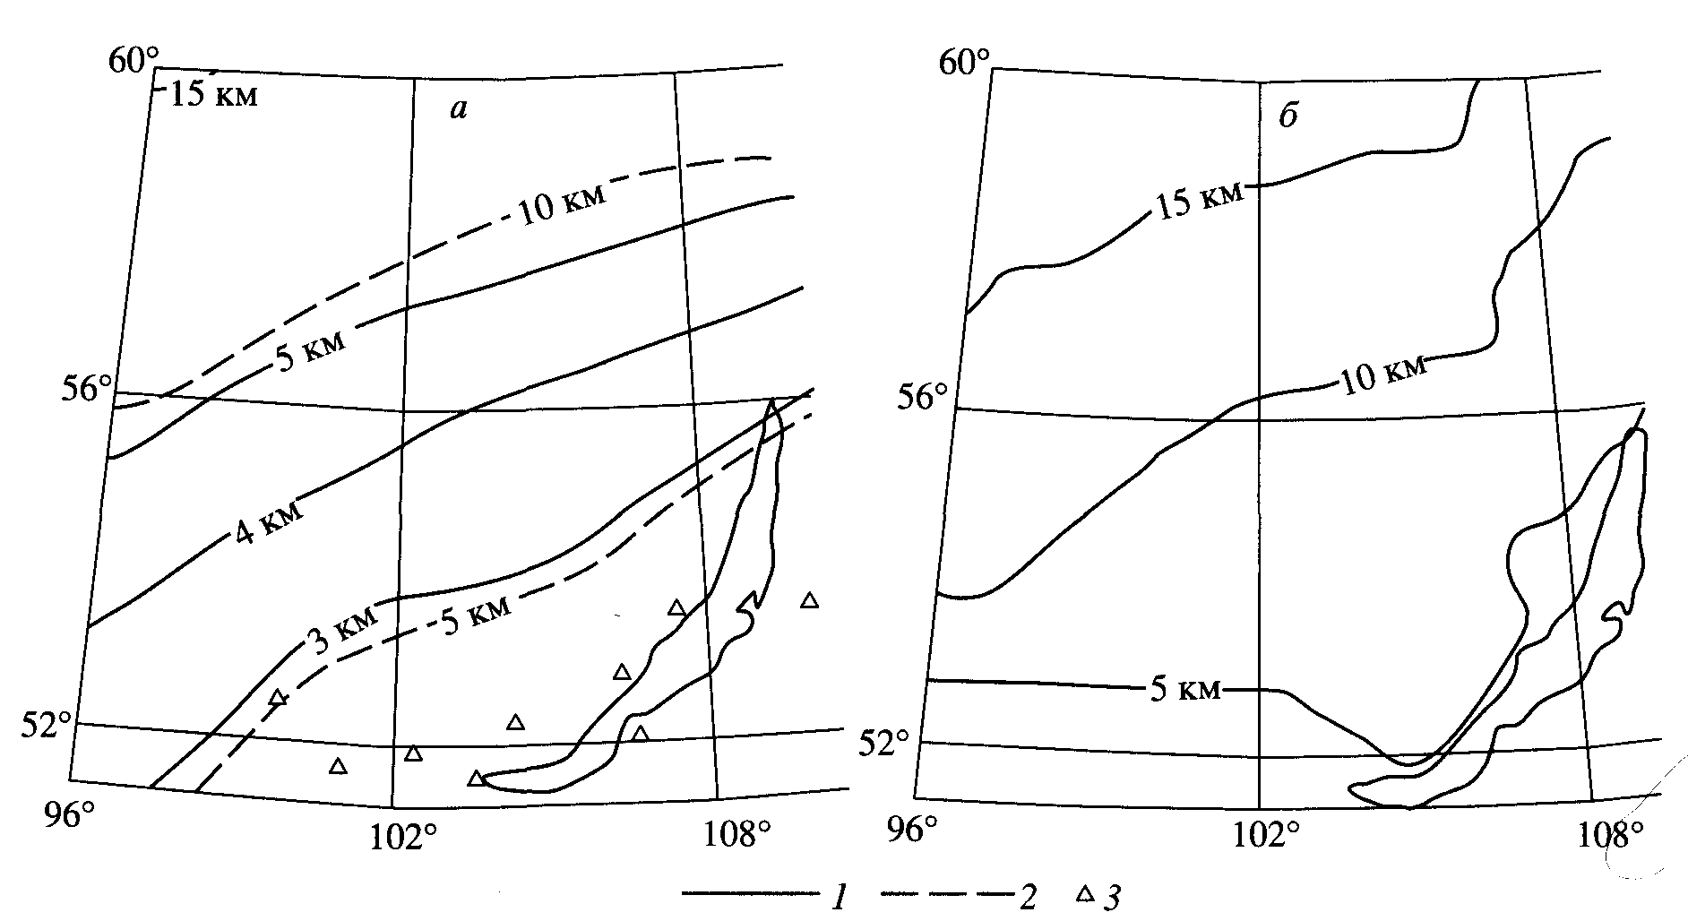
Рис. 2. Изолинии погрешностей установления эпицентров: а - по наблюдениям всех сейсмических станций региональной сети: 1 - над волнами S; 2 - над волнами Р ; 3 - сейсмические станции; б- по наблюдениям над волнами Р̅ и S̅ на сейсмических станциях юго-западной части Байкальского региона.

мизацией суммы квадратов невязок времен пробега сейсмических волн от очага до станции [7-9]. При существующем расположении сейсмических станций за юго-восточным краем Сибирской платформы менее точно эпицентры сейсмических событий на платформе должны были определяться по направлениям северо-запад-юго-восток (или приближенно в направлении запад-восток в западной части рассматриваемой территории). Среднеквадратические погрешности моментов вступлений сейсмических волн на сейсмические станции в расчетах принимались равными 1 с.
Погрешности определения эпицентров сейсмических событий зависят от их энергетического уровня, поскольку разные по уровню события регистрируются разным числом и разным набором сейсмических станций. При обработке наблюдений над наиболее сильными землетрясениями в расчетах могут использоваться данные всех региональных сейсмических станций. В случае же сейсмических событий малой интенсивности в обработке фигурируют данные только тех станций, которые расположены ближе к эпицентру. При оценке возможных погрешностей выбор таких станций осуществлялся на основе накопленного в регионе опыта обработки наблюдений над слабыми землетрясениями.
Результаты указанных оценок погрешностей в определении эпицентров в последние десятилетия отображены на рис. 2. Рис. 2а соответствует случаю, когда в расчетах используются наблюдения
на всех станциях над волнами S̅ (сплошные линии)
или Р̅ (штриховые линии). В реальности, однако, достаточно сильные землетрясения, которые регистрируются всей сетью сейсмических станций, происходят на платформе не часто, а установление последующих вступлений сейсмических волн после первого на сейсмограммах нередко затруднено из-за размытости записи.
Рис. 26 характеризует точность определения эпицентров землетрясений ниже 10-го энергетического класса (М ≤ 3) по данным о волнах Р̅ и S̅ на основе наблюдений сейсмических станций, отобранных для расчетов, как указывалось выше. Оценки погрешностей определения параметров землетрясений в первой половине 70-х годов приведены в [8]. В целом, они согласуются с представленными выше и свидетельствуют о том, что эпицентры сейсмических событий на рассматриваемой территории в течение всего периода наблюдений определялись точностью 10-20 км.
Применявшаяся на протяжении всего времени существования сети сейсмических станций методика определения параметров землетрясений не позволяла точно рассчитать глубины гипоцентров. Нет, однако, сомнений, что гипоцентры землетрясений, происходивших на платформе, располагались в пределах земной коры.
Разумеется, к описанным оценкам точности определения эпицентров, как и представительности сейсмических событий, следует относиться лишь

ВУЛКАНОЛОГИЯ И СЕЙСМОЛОГИЯ № 6 2001

72 ГОЛЕНЕЦКИЙ
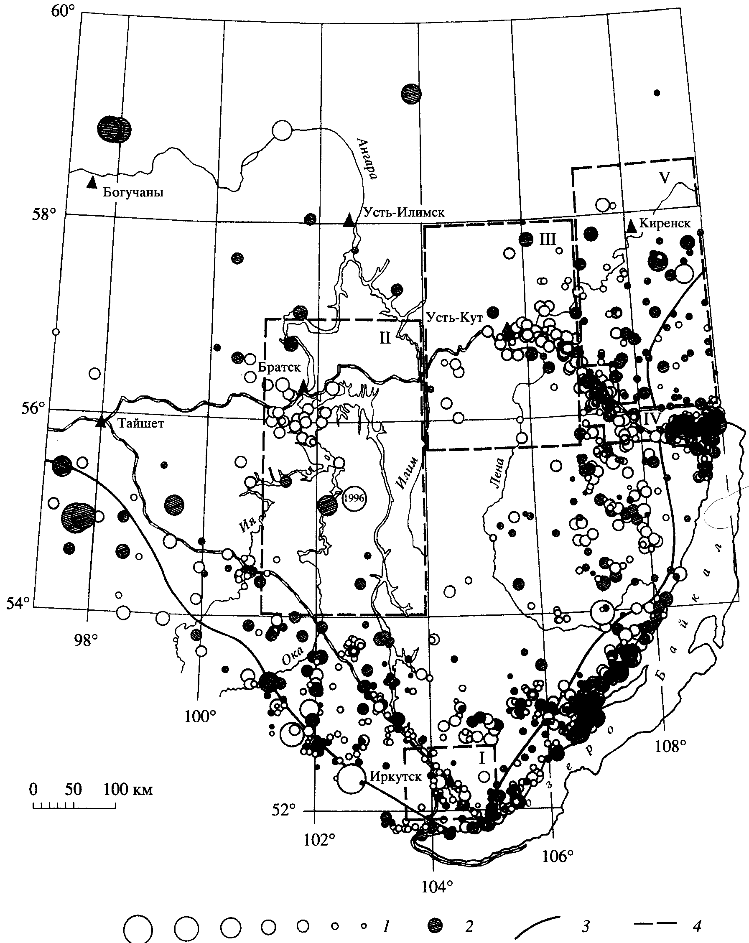
Рис. 3. Карта эпицентров сейсмических событий в южной части Сибирской платформы: 1 - эпицентры сейсмических событий в дневное время (0-12 ч по Гринвичу); 2 - то же в ночное время (12-24 ч по Гринвичу); 3 - граница Сибирской платформы; 4 - границы условных районов.

как к ориентировочным, т.к. расчеты по необходимости опираются на схематизированную модель строения земной коры (скорости распространения сейсмических волн, мощность земной коры), содержащую свои погрешности. При этом
для конкретных землетрясений точность установления моментов вступления сейсмических волн может быть разной.
Анализ эпицентрального поля. Карта эпицентров сейсмических событий, согласно составленно-

ВУЛКАНОЛОГИЯ И СЕЙСМОЛОГИЯ № 6 2001

ЗЕМЛЕТРЯСЕНИЯ ЮГА СИБИРСКОЙ ПЛАТФОРМЫ 73
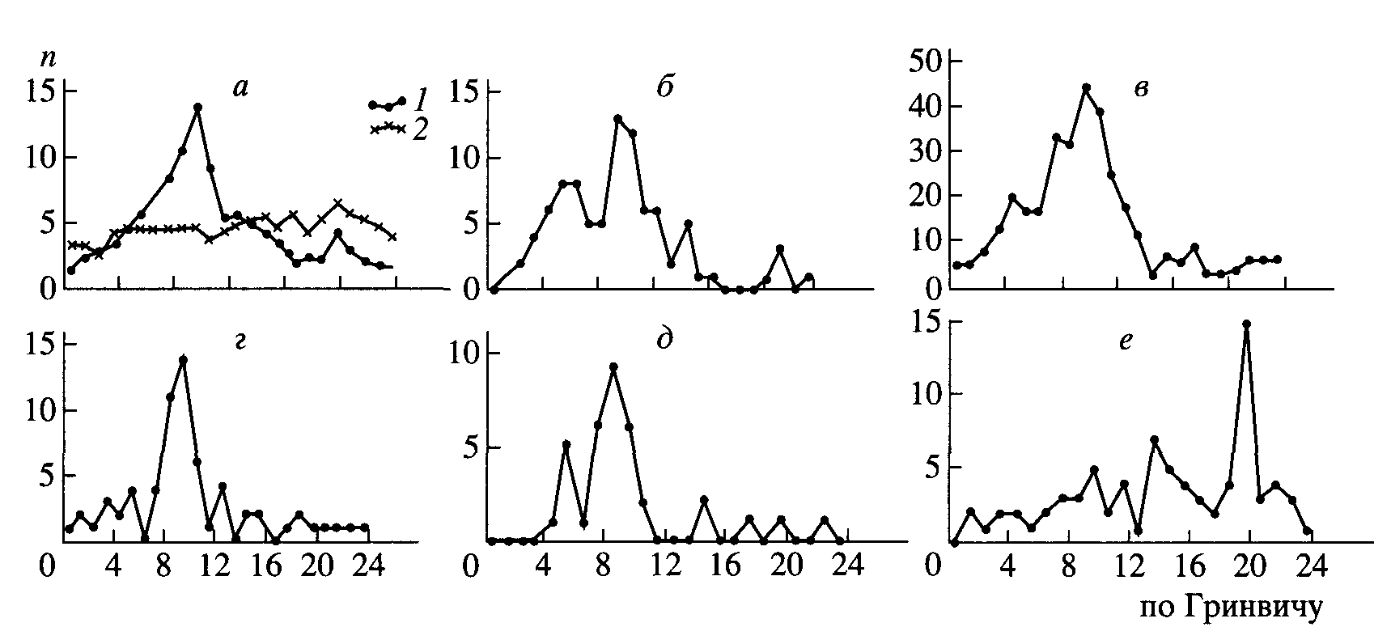
Рис. 4. Распределения сейсмических событий по часам суток: а - для рассматриваемой территории платформы в целом и на смежных площадях: 1 - события на платформе; 2 - события в зоне рифта оз. Байкал и Восточного Саяна, где регистрируются лишь естественные землетрясения; б - в районе г. Усть-Кута (III) (55.7°-58.0° с.ш., 104.0°-107.0° в.д.);
в -по трассе БАМ до северного Байкала (IV); г - в районе водохранилища Иркутской ГЭС (I) (51.9°-52.7° с.ш., 103.5°-105.1° в.д.); д - в районе водохранилища Братской ГЭС (II) (54.0°-57.0° с.ш., 101.0°-104.0° в.д.); е - в районе к северо-западу от Байкала (западная часть Киренского района, северная часть Казачинско-Ленского района Иркутской области) (V). Римские цифры - обозн. районов см. на рис. 3.

му каталогу, представлена на рис. 3. На юге Сибирская платформа обрамлена поясом высокой концентрации эпицентров землетрясений, ориентированным на юго-западе вдоль Восточного Саяна, на юго-востоке - по северо-западному ограничению рифта оз. Байкал. Особенность в первом случае (в полосе вдоль Восточного Саяна) состоит в том, что к северо-западу от района 101-го меридиана плотность эпицентров становиться меньше, а во втором случае вдоль северо-западного побережья оз. Байкал (к северо-западу от полуострова Святой нос) обнаруживается значительный интервал с весьма редкими эпицентрами, что обусловлено существенно пониженной сейсмичностью данной части Байкала в течение всего периода инструментальных сейсмологических наблюдений. Карта рис. 3 свидетельствует о том, что указанная область сейсмического затишья охватывает помимо Байкала также район южной части Байкальского хребта на западном берегу озера.
Упоминавшееся выше исключение из рассмотрения производственных взрывов в районах, где проведения их осуществляется регулярно (при добыче различных полезных ископаемых), в полной мере проблему исключения взрывов еще не решало, поскольку эпизодические взрывы, очевидно, проводились в тех или иных целях и во многих других местах, а сколько-нибудь надежных сведений о них, как правило, нет. Какую-то долю среди них, вероятно, могли составлять взрывы, осуществлявшиеся при глубинных сейсмических исследованиях.
Для изучения данного вопроса в разных вариантах (для 20 площадей) рассматривались распре
деления численности зарегистрированных сейсмических событий в зависимости от часа суток. На рис. 4я представлен соответствующий график для всей рассматриваемой площади платформы в 1960-1995 гг. и суммарно - для ряда площадок в сейсмически активной зоне Байкальского рифта и Восточного Саяна, где обусловленность регистрируемых событий естественными землетрясениями не вызывает сомнений (например, в акватории озера). Указанные распределения существенно различаются. В условиях на платформе ярко доминирует пик числа событий в 9-10 часов по Гринвичу, приуроченный к концу рабочего для (смены), когда и следует в большинстве случаев ожидать проведения взрывов. Землетрясения в рифтовой области, естественно, не обнаруживают зависимости их числа от времени суток.
Подобное рассмотрение распределений сейсмических событий на площади платформы в разбиении по отдельным меньшим участкам приводит к тем же заключениям. Например, эпицентры сейсмических событий группируются в районе г. Усть-Кута на р. Лене, конечного западного пункта, откуда с середины 70-х годов на восток велось строительство Байкало-Амурской железнодорожной магистрали. Вид распределения здесь (рис. 4б) такой же, как и в целом для платформы. Таков же он и для района далее к юго-востоку (от станции Ния до северо-восточной оконечности Байкала, рис. 4в) - известно, что при строительстве магистрали здесь производились многочисленные взрывы.
Особый интерес представляет изучение районов водохранилищ ангарского каскада ГЭС. Как отмечалось выше, соответствующие результаты

ВУЛКАНОЛОГИЯ И СЕЙСМОЛОГИЯ № 6

74 ГОЛЕНЕЦКИЙ

для района Иркутского водохранилища опубликованы ранее [2, 3], график, оказывающийся и в этом случае аналогичным только что описанным для платформы, представлен на рис. 4г. Проявлений наведенной сейсмичности в районе Иркутского водохранилища обнаружено не было.
Группа эпицентров сейсмических событий в районе Братского водохранилища выглядит заметно более обособленно, чем в районе значительно меньшего по масштабам Иркутского водохранилища, однако, вид распределения остается таким же (рис. 4д) - подавляющая часть сейсмических событий (почти сплошь все) приходится на дневное время. При этом нужно учитывать, что район Братского водохранилища значительно более удален от сейсмических станций байкальской региональной сети и здесь этой сетью могут регистрироваться сейсмические события уже с более высокого энергетического уровня. Разумеется, как и в районе Иркутского водохранилища, какая-то часть зарегистрированных в дневное время сейсмических событий может представлять естественные землетрясения, но доля их не должна быть значительна, и здесь также нет достаточных оснований, чтобы в собранном фактическом материале усмотреть проявления наведенной сейсмичности. Следует отметить, что, согласно макросейс-мическим данным, прежнего времени эпизодически несильные землетрясения происходили в рассматриваемом локальном районе, очевидно, и ранее, задолго до строительства Братской ГЭС [10].
Еще дальше располагается район водохранилища Усть-Илимской ГЭС, где зарегистрированы эпицентры лишь единичных несколько более интенсивных землетрясений, что также явно недостаточно для заключений о наведенной сейсмичности в этом районе. Периоды наблюдений во всех случаях охватывают не только время после заполнения водохранилищ, но также и предшествующее время. На полную мощность Иркутская ГЭС была запущена в 1958 г.. Братская - в 1967 г., Усть-Илимская - в 1974 г.
Исключение по виду графиков распределения числа сейсмических событий по часам суток составляет район к северо-западу от северной оконечности оз. Байкал у края и за краем Сибирской платформы (западная часть Киренского района и северная часть Казачинско-Ленского района Иркутской обл.). Максимум числа сейсмических событий в дневное время в этом случае отсутствует, то есть обычные взрывы, как в других частях рассмотренной территории, здесь не производились. Узкий максимум числа сейсмических событий приходится на интервал времени 19-20 ч по Гринвичу (ночное местное время, рис. 4е). Именно с данными по этому району связано появление соответствующего небольшого максимума на сводном графике рис. 4й. Не исключено, что указанный
максимум может быть в какой-то мере обусловлен взрывами, проводившимися в более свободное от сейсмических помех ночное время при изучении внутреннего строения земной коры сейсмическими методами. Такие взрывы, но не столь выраженные на графиках подобных распределений, могут присутствовать на платформе и на других территориях, например, к западу от Северного Байкала.
Своеобразными оказываются также графики распределения числа сейсмических событий по дням недели. В районе Иркутского водохранилища лишь единичные события приходились на воскресные дни, в районе Братского водохранилища такие события отсутствовали вовсе. В обоих случаях большая часть событий регистрировалась в первую половину рабочей недели. Отсутствовали подобные события в праздничные дни. Очевидно, в указанных районах это не противоречит распределению взрывов. В районе г. Усть-Кута (и в значительной степени далее к юго-востоку в направлении к Байкалу) такие события в заметной мере регистрировались также и в воскресные дни - в условиях крупного дорожного строительства производство взрывов могло не ограничиваться будними днями. Наконец, в районе Северного Байкала в условиях естественной сейсмичности число землетрясений не зависит от дней недели.
Сказанное о преобладании в собранном фактическом материале данных о взрывах подтверждается рассмотрением хронологического порядка сейсмических событий в указанных районах. В районе г. Усть-Кут и к юго-востоку от него эпицентры появились с 1975 г. и далее на восток вдоль трассы БАМ - с 1977 г., когда велось строительство трассы [II]. В годы хозяйственной разрухи с начала 90-х годов с замиранием хозяйственной деятельности здесь, как и в районе Братского водохранилища, сейсмические события перестали регистрироваться.
В целом проведенный анализ показывает, что построенная таким образом для территории юга Сибирской платформы карта эпицентров (рис. 3) заметно "засорена" эпицентрами сейсмических источников, очевидно, не являющихся естественными землетрясениями. В этих условиях существенно более реальное представление о сейсмичности юга Сибирской платформы в период инструментальной сейсмической регистрации, по-видимому, можно составить по карте эпицентров сейсмических событий, имевших место во вторую половину суток по Гринвичу (ночное местное время), когда производственные взрывы обычно не осуществляются. Указанные эпицентры на рис. 3 заштрихованы.
Поле эпицентров таких землетрясений, рассеянных по всей рассматриваемой площади, в известной мере концентрируется в полосе вдоль юж-

ВУЛКАНОЛОГИЯ И СЕЙСМОЛОГИЯ № 6 2001

ЗЕМЛЕТРЯСЕНИЯ ЮГА СИБИРСКОЙ ПЛАТФОРМЫ 75

ных краев Сибирской платформы. К северо-востоку от Байкала полоса продолжается в пределах Байкало-Патомского нагорья. Следует, однако, отметить, что такое впечатление отчасти может быть кажущимся, так как более многочисленны здесь слабые землетрясения, которые с переходом во внутренние районы платформы должны регистрироваться все менее полно. Трудно установить какую-либо общую конкретную связь сейсмичности с особенностями тектонического строения платформы, но сам факт собственной сейсмичности платформы несомненен.
Эпицентры более сильных землетрясений, представленных в табл. 1, большей частью располагаются в горном обрамлении платформы, однако обнаруживаются они и во внутренних ее частях. Уникальной была довольно изолированная группа из четырех землетрясений К = 10-11 в ночь на 4.06.1980 г. (по местному времени) в среднем течении р. Ангары, в 60 км к северу от пос. Богучаны. Макросейсмические данные об этих землетрясениях, к сожалению, отсутствуют.
Последнее значительное землетрясение на платформе произошло 26.02.1996 г. с эпицентром в междуречье Ангары и Оки [4]. Населением оно ощущалось до расстояний, по крайней мере, в 150 км (замечено даже в Иркутске, на расстоянии 340 км), а в ближайших населенных пунктах - интенсивностью 5-6 баллов (был слышен гул, спавшие проснулись, со столов падали предметы, все в испуге стремились покинуть дома). Согласно карте рис. 3, непосредственно в данном локальном районе ранее был установлен эпицентр лишь одного землетрясения 3.02.1977 г., К = 10.
Особо следует проследить, как в период инструментальных сейсмических наблюдений второй половины XX века проявлялась сейсмичность района г. Киренска, где в XIX веке наблюдалась очевидная активизация сейсмического процесса [12,13]. К наиболее ярким примерам землетрясений XIX века здесь относится подземный толчок 12.09.1856 г. в 41/2 часа пополудни. Сохранилось следующее описание этого землетрясения, составленное свидетелем, чиновником Петровым, жителем г. Киренска, который в момент землетрясения находился на охоте в трех верстах от города [14]. Ввиду его уникальности далее это описание приводится полностью: "Внезапно в западной стороне разразился оглушительный взрыв, за ним последовали еще удары, которые, наконец, слились в грохот огромного обрушения, гул от которого, раздавшись в горах, продолжался несколько секунд и походил как бы на начавшийся ураган. В самый же момент взрывов сначала мы почувствовали сильный толчок, а потом необыкновенное трясение земли, продолжавшееся почти с полминуты. В это время вода на озере взволновалась, и вокруг нас колебались деревья и трава. Надо при
знаться, что внезапность этого необычайного явления навела на нас непонятный, можно сказать, болезненный страх. Вращение земли так было сильно, что мы едва устояли на ногах, но скот, ходивший близ нас, неистово ревел, некоторый попадал, другой расставлял ноги, чтобы удержаться на земле. Засим эхо этого грохота мало-помалу затихло, и удары больше не повторялись.
В самом Киренске были слышны те же взрывы. Здания тряслись, но вреда никакого причинено не было. В окрестных селениях на расстоянии 5,7,12 верст происходило то же явление и, между прочим, в селении Чернослободском сотрясение было столь сильно, что во многих домах выпали окончины. Бывшие на поле крестьяне и пастухи-мальчишки удостоверяют, что прежде подземного гула и землетрясения они видели на другой стороне р. Лены против их селения, за обрывистой скалой красного песчаника, в таежной пади, сильный свет как бы огненный и затем уже произошли взрывы и трясение земли с сильным шумом. Один из пастухов дополняет свидетельство это еще тем, что, когда разразились удары, то в это мгновение тучи, висевшие над горою, вдруг отнесло в сторону.
Впоследствии я спрашивал об этом явлении почтальона, сопровождавшего почту из Иркутска. Он передал мне, что в дороге за 125 верст от города слышал два удара и землетрясение. То же самое подтверждали и крестьяне, жившие ниже Киренска по Лене верст за 50".
Едва ли можно сомневаться, что приведенное описание относится к близкому землетрясению с эпицентром где-то в районе г. Киренска. В XX веке уже не отмечалось настолько впечатляющих сейсмических проявлений в этом районе. В период инструментальной сейсмической регистрации наиболее сильными, с эпицентрами на расстоянии до ~50 км к юго-востоку от г. Киренска, отмечены землетрясения лишь 10-го энергетического класса: 17.03.1961 г. и 16.12.1967 г. Это свидетельствует о продолжающемся развитии сейсмического процесса в данном районе. Макросейсмических сведений об указанных двух землетрясениях нет, что естественно при ограниченной выделившейся в этих случаях сейсмической энергии.
Выводы. Анализ инструментальных сейсмологических наблюдений с начала 60-х годов XX века позволяет изучить сейсмические условия в южной части Сибирской платформы. Платформа обрамлена зоной высокой концентрации эпицентров землетрясений в области Байкальского рифта и по Восточному Саяну. Эпицентры более слабых сейсмических событий заметно концентрируются в полосе по краю платформы, однако это можно в значительной степени объяснить спецификой расположения сети сейсмических станций вдоль рифтовой зоны. При удалении в

ВУЛКАНОЛОГИЯ И СЕЙСМОЛОГИЯ № 6 2001

76 ГОЛЕНЕЦКИЙ

глубь Сибирской платформы такие землетрясения при данной сети сейсмических станций становятся уже непредставительными и не регистрируются с необходимой полнотой.
В пределах платформы проявления сейсмического процесса наблюдаются постоянно, однако интенсивность его оказывается несравненно ниже, чем в соседней Байкальской рифтовой зоне. Вместе с тем изредка здесь все же происходят значительные землетрясения, достигающие 6 баллов, а, возможно, и выше. Некоторые проявления сейсмической активности в районах таких землетрясений обнаруживаются и в иные периоды времени. Эпицентры землетрясений рассеяны по площади платформы, и увязать сейсмичность с конкретными особенностями геологического строения рассматриваемой территории не удается.
Значительную трудность в процессе исследования представляет выявление и исключение из рассмотрения (в дополнение к взрывам на известных карьерах и разработках полезных ископаемых) данных о производственных взрывах, рассеянных по площади, так как сколько-нибудь точная информация о них отсутствует. Как показывает изучение распределений сейсмических событий по часам суток и дням недели, наиболее адекватно сейсмичность территории платформы характеризуется картой эпицентров сейсмических событий, построенной для ночного времени. Однако не исключено, что и на такой карте среди эпицентров землетрясений все же присутствуют пункты ночных взрывов, осуществленных при глубинных сейсмических исследованиях.
Проведением взрывов, в основном, обусловлена особая концентрация эпицентров сейсмических событий в полосе от г. Усть-Кут на р. Лене до северной оконечности оз. Байкал по местам строительства западного участка трассы Байкало-Амурской железнодорожной магистрали, в районах водохранилищ Иркутской и Братской ГЭС и в ряде других районов. Во всех этих случаях в распределениях числа сейсмических событий по часам суток обнаруживаются большие максимумы в дневное время.
Специальное рассмотрение вопроса о наведенной сейсмичности в районах водохранилищ ангарского каскада ГЭС показало, что, по инструментальным сейсмологическим наблюдениям, для выводов об индуцирован™ сейсмичности заполнением водохранилищ достаточных оснований нет, хотя некоторые сейсмические проявления обнаруживаются и здесь, и в других рассматриваемых частях платформы. Такое заключение получено как в отношении района, меньшего по объему водной массы (2.5 куб. км, глубина у плотины ~30 м) водохранилища Иркутской ГЭС, расположенного в непосредственной близости к сейсмически высокоактивной зоне Байкальского рифта, так и для
района более удаленного и существенно более крупного водохранилища Братской ГЭС (объем 170 куб. км, максимальная глубина у плотины ГЭС ~100 м). Это не противоречит результатам обобщений по данным многих водохранилищ: согласно глобальной сводке Д.Н. Пэтил [15], наведенная сейсмичность при плотинах высотой более 10 м наблюдается лишь в редких случаях (0.63% на 11 тысяч водохранилищ) и примерно в 10% случаев при высоте плотин более 90 м.
К наиболее сильным из зарегистрированных на рассматриваемой части Сибирской платформы в период инструментальной сейсмологической регистрации региональной сетью станций относится землетрясение 26.02.1996 г. (М == 4) с эпицентром в междуречье Оки и Ангары, южнее основной части Братского водохранилища. Землетрясение ощущалось в близлежащих населенных пунктах силой 5-6 баллов. Относить его к числу наведенных неправомочно: существуют данные о сейсмических проявлениях в Братске и ранее, в начале XX века, задолго до сооружения Братской ГЭС [10].
Рассмотрение сейсмических условий в районе г. Киренска, сейсмически активном в XIX веке, показывает, что непосредственно в районе города по инструментальным сейсмологическим наблюдениям последних десятилетий землетрясений зарегистрировано не было, но юго-восточнее в 1961 и 1967 гг. на фоне более слабых толчков отмечено два максимальных в этот период времени сейсмических события 10-го энергетического класса, свидетельствующих о дальнейшем развитии сейсмического процесса в этом районе.
Оценка сейсмической опасности на юге Сибирской платформы по официальной карте сейсмического районирования без должного учета локальных условий в отдельных случаях может оказаться заниженной, однако необходимый для ее корректировки фактический материал пока остается скудным.
За помощь, оказанную при подготовке данной статьи, автор выражает благодарность инженерам О.А. Борисовой и Т.В. Яриной.
Работа выполнена при финансовой поддержке Российского фонда фундаментальных исследований, грант 97-05-65839.
СПИСОК ЛИТЕРАТУРЫ
1. Голенецкий С.И. Анализ энергетических оценок землетрясений Прибайкалья по шкале Т.Г. Раутиан // Сейсмология и сейсмогеология (научная информация). Иркутск: Институт земной коры СО АН СССР, 1972. С. 12-15.
2. Голенецкий С.И. Наведенная сейсмичность в районе Иркутского водохранилища у юго-западной оконечности озера Байкал // Геология и геофизика. 1997. Т. 38. № 10. С. 1692-1698.

ВУЛКАНОЛОГИЯ И СЕЙСМОЛОГИЯ № б 2001

ЗЕМЛЕТРЯСЕНИЯ ЮГА СИБИРСКОЙ ПЛАТФОРМЫ 77

3. Голенецкий С.И. О сейсмичности района Иркутского водохранилища // Проблемы оценки и прогноза устойчивости геологической среды г. Иркутска, Сб. трудов первой научно-практической конференции. Иркутск: 1997. С. 47-50.
4. Голенецкий С.И. Редкое землетрясение на юге Сибирской платформы // Докл. АН СССР. 1998. Т.363.№ 3. С. 392-395.
5. Голенецкий С.И. Сейсмичность района г. Братска. Город: прошлое, настоящее, будущее // Материалы Международной научно-практической конференции. Иркутск: Иркутский ГТУ, 1998. С. 102-103.
6. Голенецкий С.И., Демъянович В.М., Филина А.Г. Представительность землетрясений Южной Сибири и Монголии в 1960-1990 гг. // Сейсмичность и сейсмическое районирование Северной Евразии. Вып. 1. М.: ИФЗ РАН, 1993. С. 83-85.
7. Голенецкий С.И., Перевалова Г.И. Программа определения гипоцентров близких землетрясений на ЭВМ по наблюдениям сейсмических станций Прибайкалья // Изучение сейсмической опасности. Ташкент: ФАН, 1971. С. 66-73.
8. Голенецкий С.И., Перевалоеа Г.И. Об эффективности сети сейсмических станций Прибайкалья при изучении его сейсмичности // Вопросы оптимизации и автоматизации сейсмических наблюдений. Тбилиси: Мецниереба, 1977. С. 58-70.
9. Голенецкий С.И., Перевалоеа Г.И. Программа определения основных параметров землетрясений по на
блюдениям региональной сети сейсмических станций Прибайкалья // Применение математических методов и ЭВМ в геологии и геофизике (Сборник алгоритмов и программ). Иркутск, ИЗК СО АН СССР. Деп. ВИНИТИ, № 7675-84.1984. С. 36-54.
10. Каталог землетрясений на территории СССР (с 1908 г. по 1936 г. включительно). Вып. II. Труды сейсмологического института АН СССР, Москва-Ленинград: Изд-во АН СССР, 1939. С. 11-24.
11. Кин А.А., Семина Л.А. БАМ: факты, события, комментарии // БАМ: первое десятилетие. Новосибирск: Наука,1984. С. 171-197.
12. Мушкетов И.В., Орлов А.П. Каталог землетрясений Российской империи, Санкт-Петербург: Типография Академии наук, 1983. С. 582.
13. Орлов А.П. О землетрясениях вообще и о землетрясениях Южной Сибири и Туркестанской области в особенности // Труды общества естествоиспытателей при императорском Казанском университете. Казань: Общество естествоиспытателей, 1872.Т.З.№1.Вып. 1.77с.
14. Петров. Землетрясение в Киренском округе // Записки Сибирского отдела Императорского русского географического общества, кн. III, отд. III, Санкт-Петербург, 1857. С. 21-23.
15. Пономарев B.C., Романов А.Н., Турунтаев С.В. Закономерности разрушения энергонасыщенных сред в проявлениях наведенной сейсмичности // Наведенная сейсмичность. М.: Наука, 1994. С. 73-91.

Earthquakes in the South of the Siberian Platform Based on Instrumental Seismological Observations
S. I. Golenetskii
Institute of the Earth's Crust, Siberian Division. Russian Academy of Sciences. Irkutsk, 664033, Russia
A catalog of seismic events based on observations of the Baikal regional seismograph network for the period 1961-1995 is used to examine the seismicity of the Siberian Platform south of latitude 60° between the meridians 97° E and 109.5° E. We studied the epicenter field of seismic events as distributed over time. Special emphasis has been on the seismicity of the water reservoirs of a sequence of hydroelectric power plants on the Angara River and in the Baikal-Amur Railway areas between the town of Ust-Kut and the northernmost extremity of Lake Baikal. It is shown that most seismic events recorded in the area of study are not earthquakes, but explosions. We come to the conclusion that there is no evidence of induced seismicity around the water reservoirs.
ВУЛКАНОЛОГИЯ И СЕЙСМОЛОГИЯ № 6 2001

